ФЕДЕРАЛЬНОЕ АГЕНТСТВО СВЯЗИ

Ордена Трудового Красного Знамени федеральное государственное бюджетное образовательное учреждение высшего образования

«Московский технический университет связи и информатики»

_________________________________________________________________

Кафедра интеллектуальных систем в управлении и автоматизации

Отчет по практическим работам

по дисциплине

Современные операционные системы

Выполнил: студент гр. Кравцов С. С.

Принял: преподаватель Мосева М. С.

Москва 2019 г.

**Практическая работа № 1**

**Тема: «Знакомство с операционной системой UNIX»**

**Отчет по практической работе**

Команды и основные параметры:

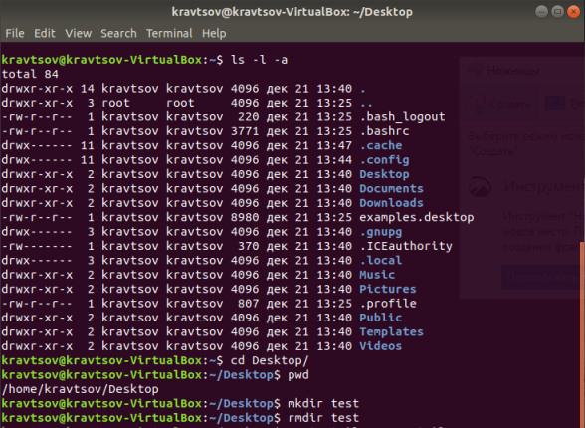



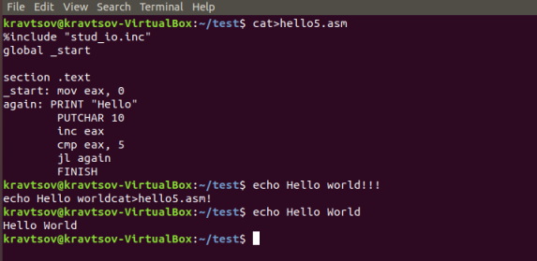Листинг 1.1— ls, cd, pwd, mkdir, rmdir, cp, mv, rm, cat, echo

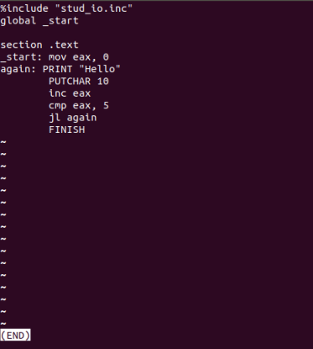

Листинг 1.2 — less

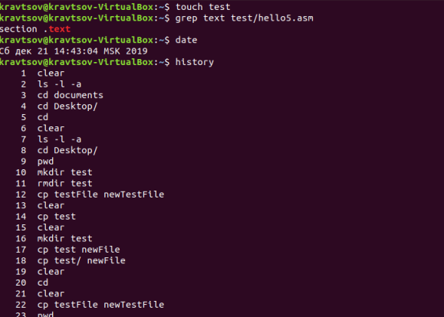

Листинг 1.3 — touch, grep, date, history

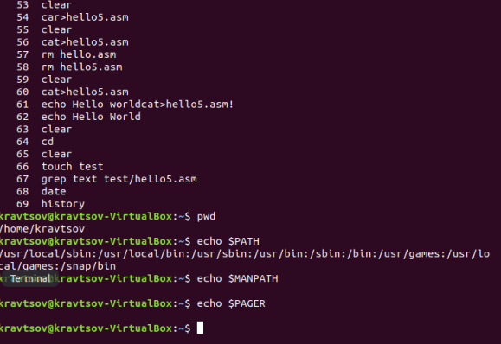

Листинг 1.4 — PATH, MANPATH, PAGER



Листинг 1.5 — Границы файлового пространства

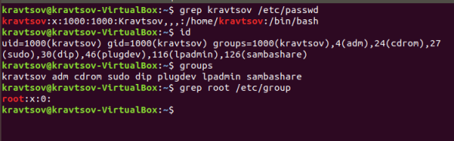Листинг 1.6 — id, groups, grep

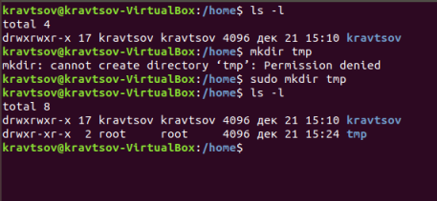

Листинг 1.7 — Права доступа

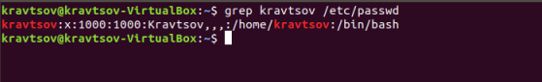

Листинг 1.8 — passwd

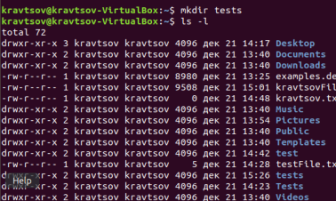

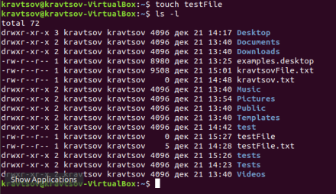

Листинг 1.9 — Права доступа для создаваемых файлов

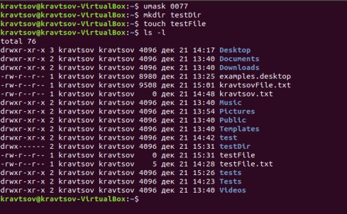

Листинг 1.10 — umask

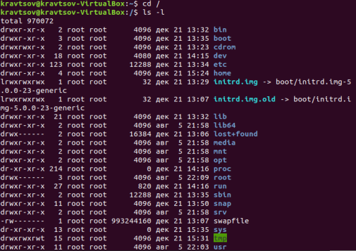

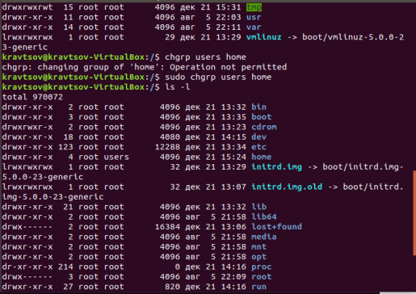

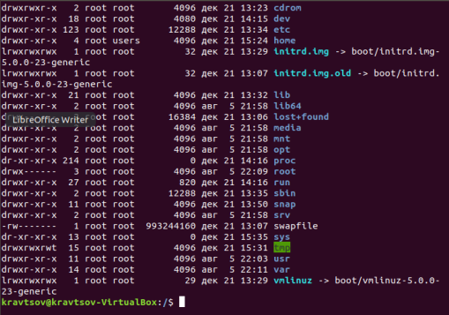

Листинг 1.11 — Каталог Users

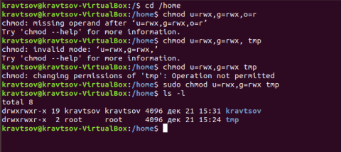

Листинг 1.12 — подкаталог tmp

**Практическая работа № 2**

**Тема: «Знакомство со стандартной утилитой GNU MAKE для построения проектов в ОС UNIX»**

**Отчет по практической работе**

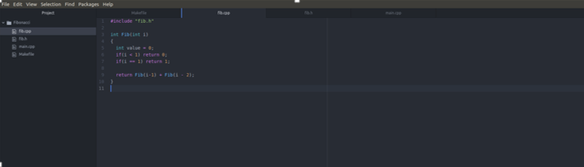

Листинг 2.1 — fib.cpp

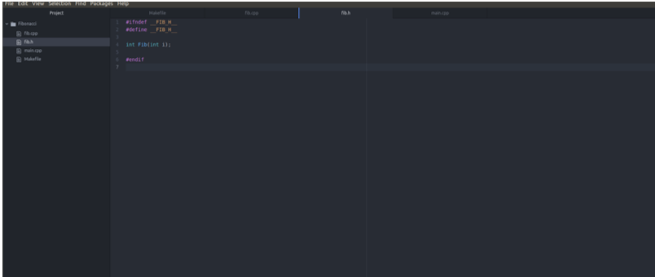

Листинг 2.2 — fib.h (заголовочный файл)

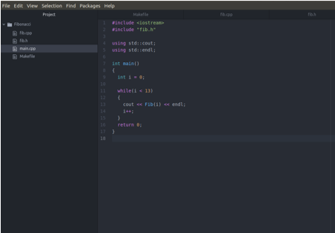

Листинг 2.3 — main.cpp

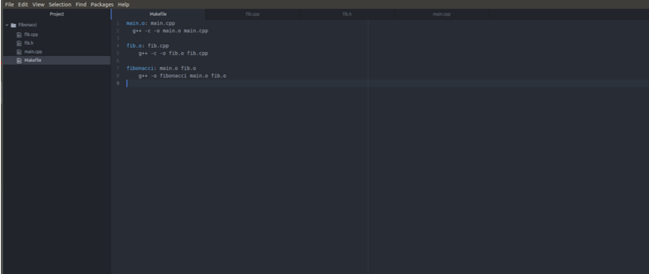

Листинг 2.4 — Makefile

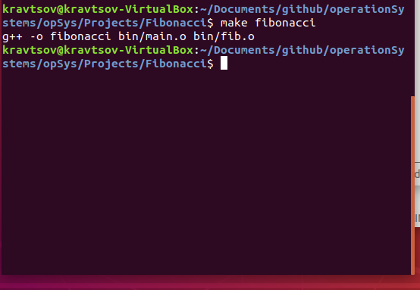

Листинг 2.5 — Компиляция и линковка программы fibonacci

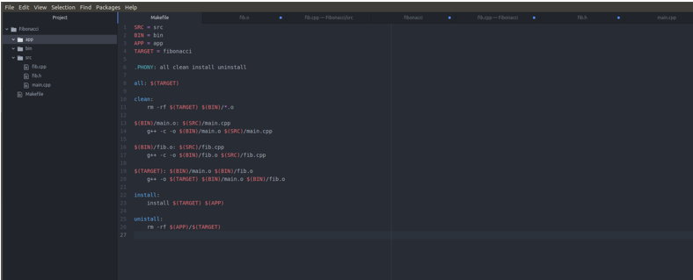

Листинг 2.6 — Makefile с высоким уровнем автоматизации

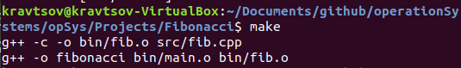

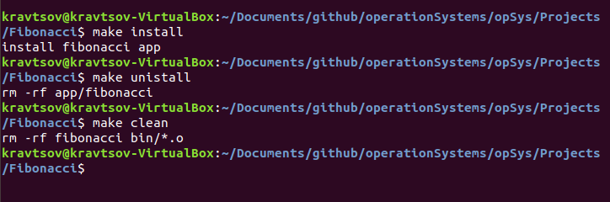

Листинг 2.7 — Вызов утилиты make